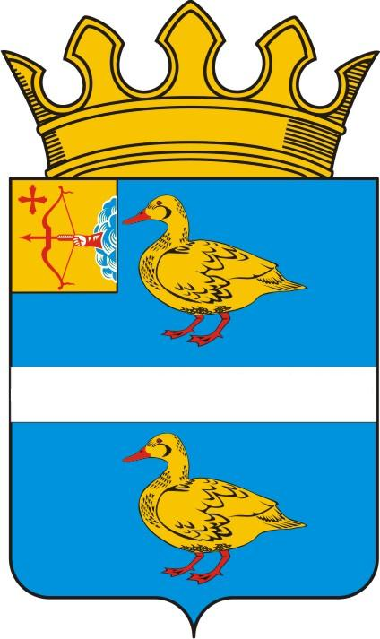
ГЛАВА МУНИЦИПАЛЬНОГО ОБРАЗОВАНИЯ ЯРАНСКИЙ МУНИЦИПАЛЬНЫЙ РАЙОН
РАСПОРЯЖЕНИЕ

25.02.2014 |  | № | 14
г. Яранск
О внесении изменений в распоряжение главы
Яранского района от 06.09.2011 №54
«Об утверждении кандидатур в состав Общественного совета»

В соответствии с пунктом 1.3 части 1 статьи 29 Устава муниципального образования Яранский муниципальный район, Положением об Общественном совете, утвержденным решением Яранской районной Думы от 29.07.2011 №60 «Об Общественном совете Яранского муниципального района»:
1. Внести в распоряжение главы Яранского района от 06.09.2011 №54 «Об утверждении кандидатур в состав Общественного совета» следующие изменения:
  - . Вывести из состава Общественного совета Матвееву Викторию Александровну;
1.2. Ввести в состав Общественного совета Емелину Викторию Александровну.
2. Разместить настоящее распоряжение в сети Интернет на официальном интернет-сайте органов местного самоуправления муниципального образования Яранский муниципальный район Кировской области.

Глава  Яранского района |  | В.А.Логинов
_______________________________________________________________

